教材３－（１） 電気の働き
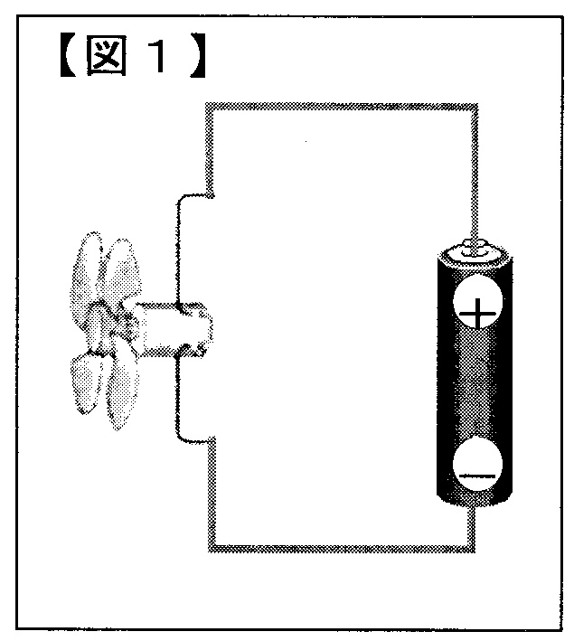
○次の問いに答えましょう。
（１） 【図１】のようにして，かん電池とプ
ロペラ付きのモーターをつなぎました。
次に，かん電池の向きや数，つなぎ方
を①～④のようにかえて，プロペラの回
り方を調べました。
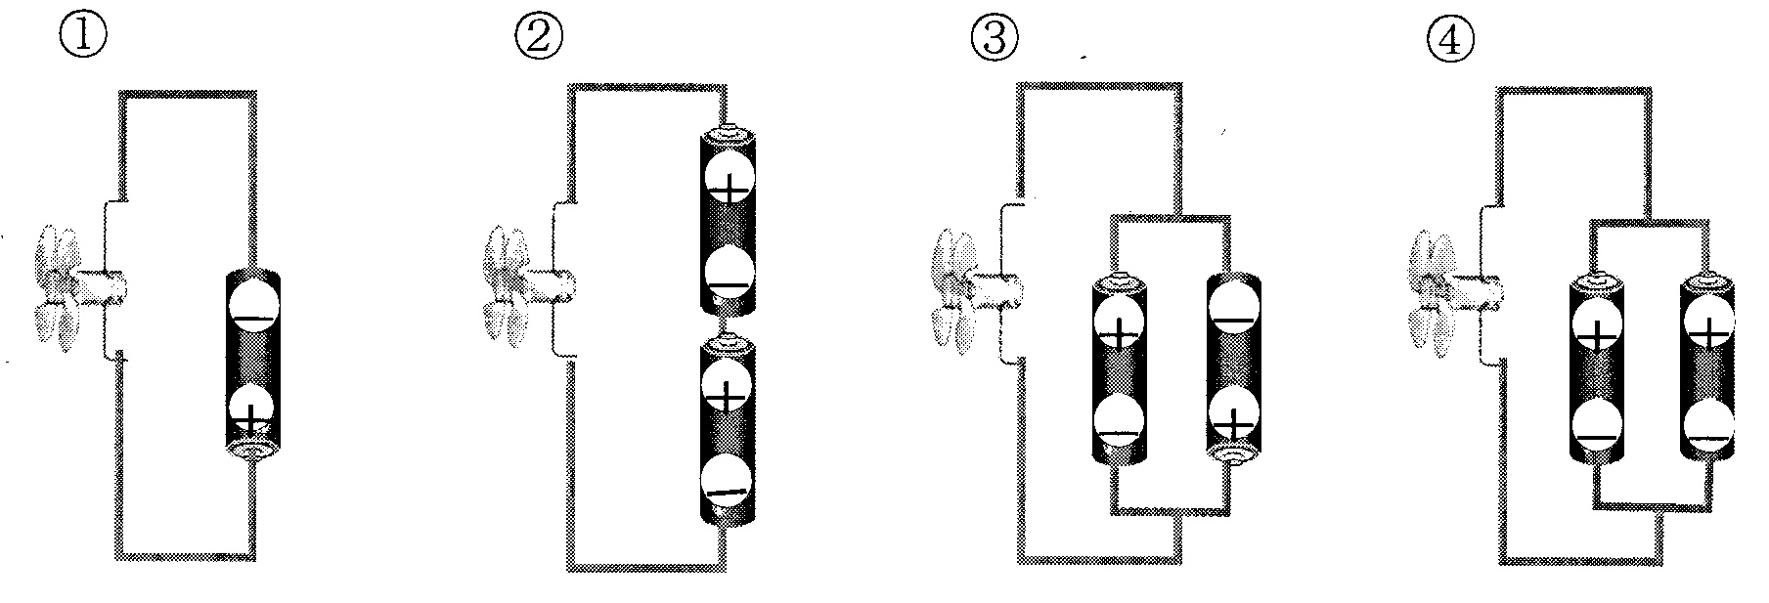

(ア) 【図１】より速くプロペラが回るものを，
①～④の中から１つ選び，その番号を書き
ましょう。

(イ) 【図１】とはぎゃくの向きにプロペラが
回るものを，①～④の中から１つ選び，そ
の番号を書きましょう。

(ウ) 【図１】と同じ速さ，同じ向きにプロペ
ラが回るものを，①～④の中から１つ選び，
その番号を書きましょう。

(エ) かん電池があつくなってしまうきけんな
つなぎ方を，①～④の中から１つ選び，そ
の番号を書きましょう。

（２）【図２】のようにして，教室の中で光電池にプロペラ付きのモーターをつないでライトを当て，プロペラを回しました。
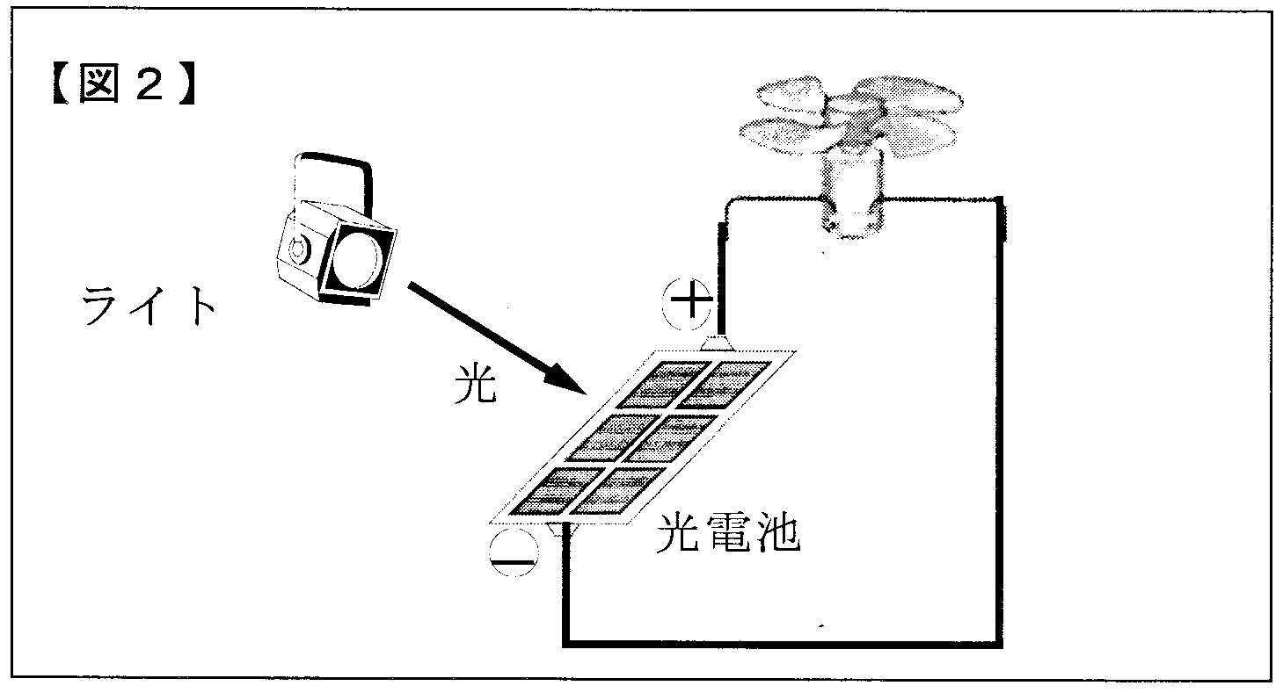
(ア) ライトの光の強さを強くしたとき，プロペラが回る速さはどうなりますか。次の①～③の中から正しいものを１つ選び，その番号を書きましょう。

① 速くなる
② 変わらない
③ おそくなる

(イ) 光電池の面積の半分を手でかくしたとき，プロペラが回る速さはどうなりますか。次の①～③の中から正しいものを１つ選び，その番号を書きましょう。

① 速くなる
② 変わらない
③ おそくなる

(ウ) 光電池の＋極と－極を入れかえたとき，プロペラが回る速さはどうなりますか。次の①～③の中から正しいものを１つ選び，その番号を書きましょう。

① 速くなる
② 変わらない
- おそくなる

教材３－（２） 電気の働き
○次の問いに答えましょう。
（１）下の【図】のように，かん電池とモーター，プロペラを使って前向きに走る車を作りました。
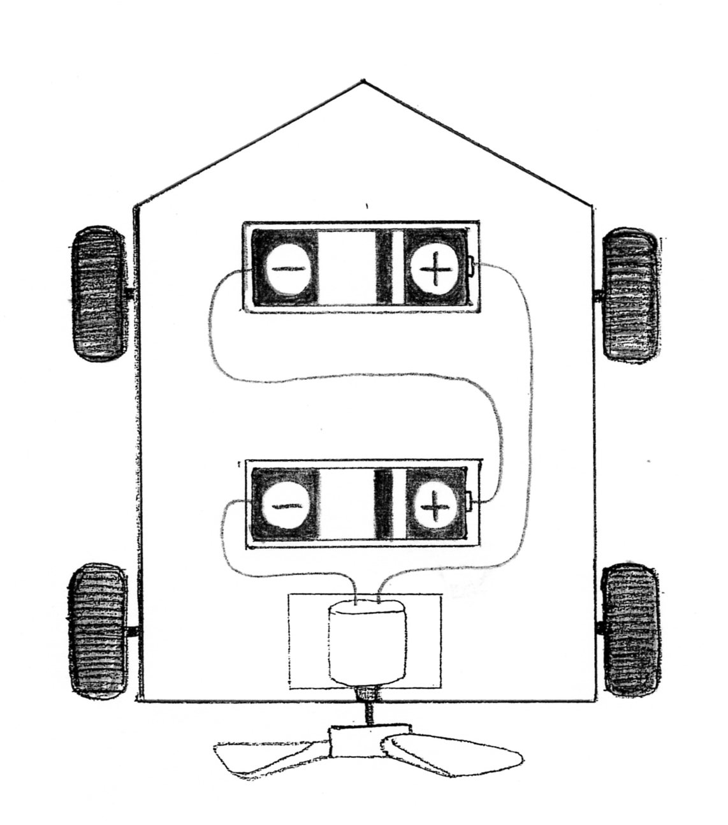
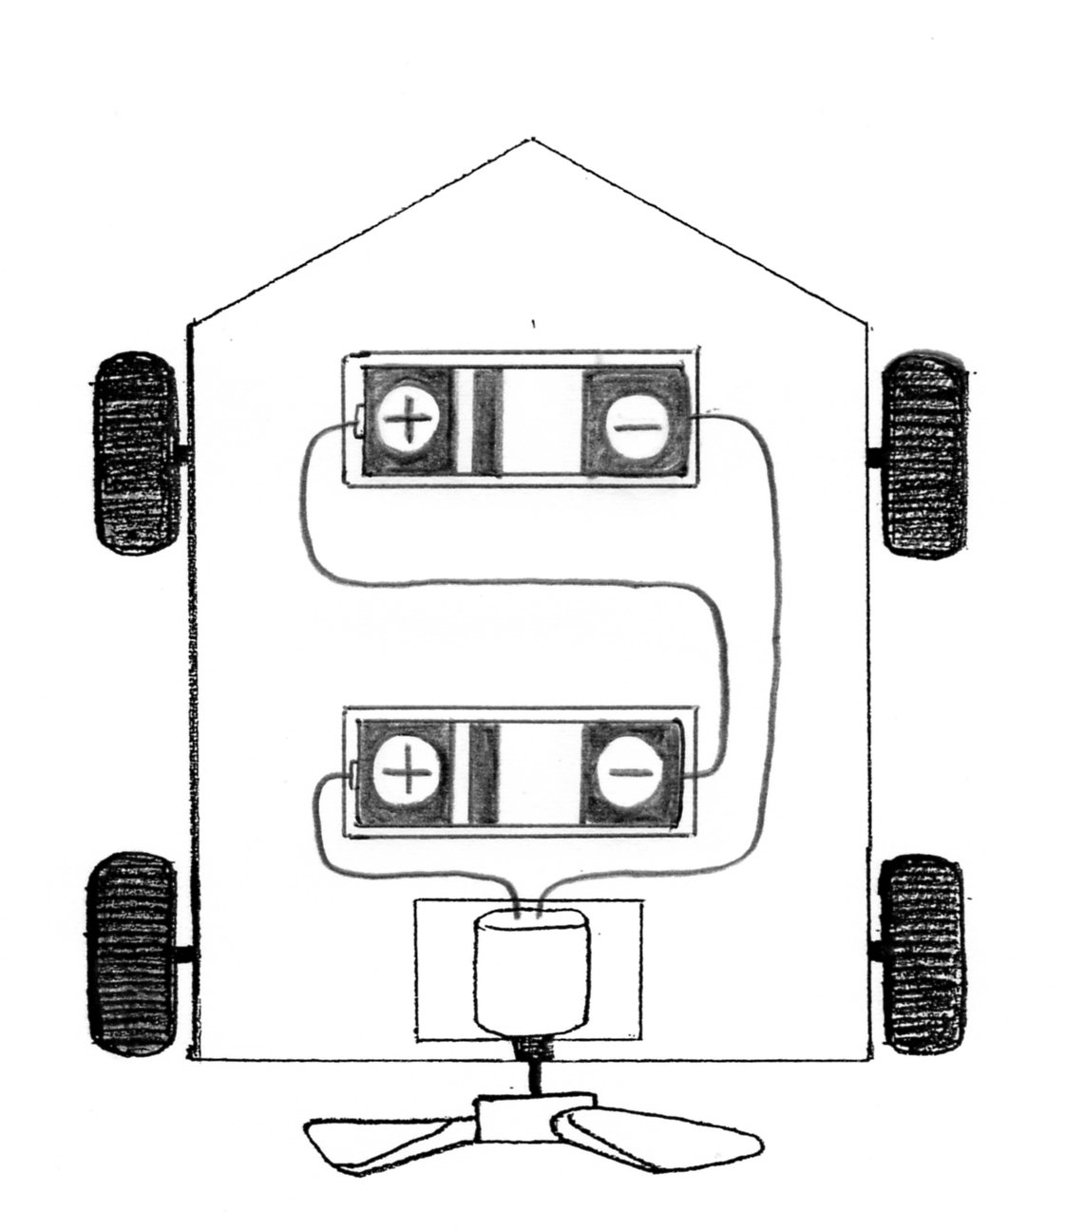
次に，この車のかん電池の向きや数，つなぎ方を【図１】～【図４】のようにかえて，車の走り方を調べました。ただし，かん電池の重さは，車の速さにえいきょうしないものとします。
【図】
【図１】 【図２】
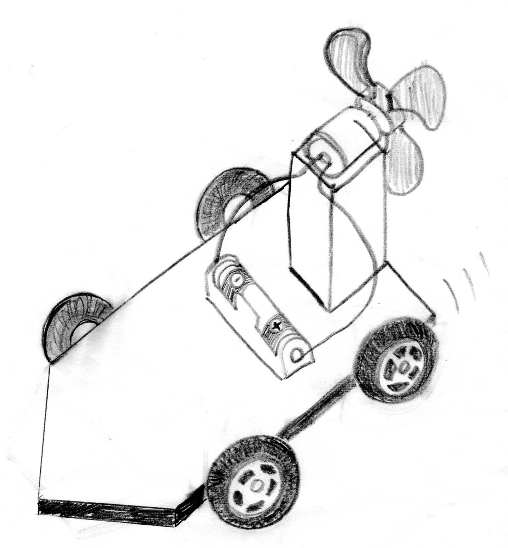
後ろ

前
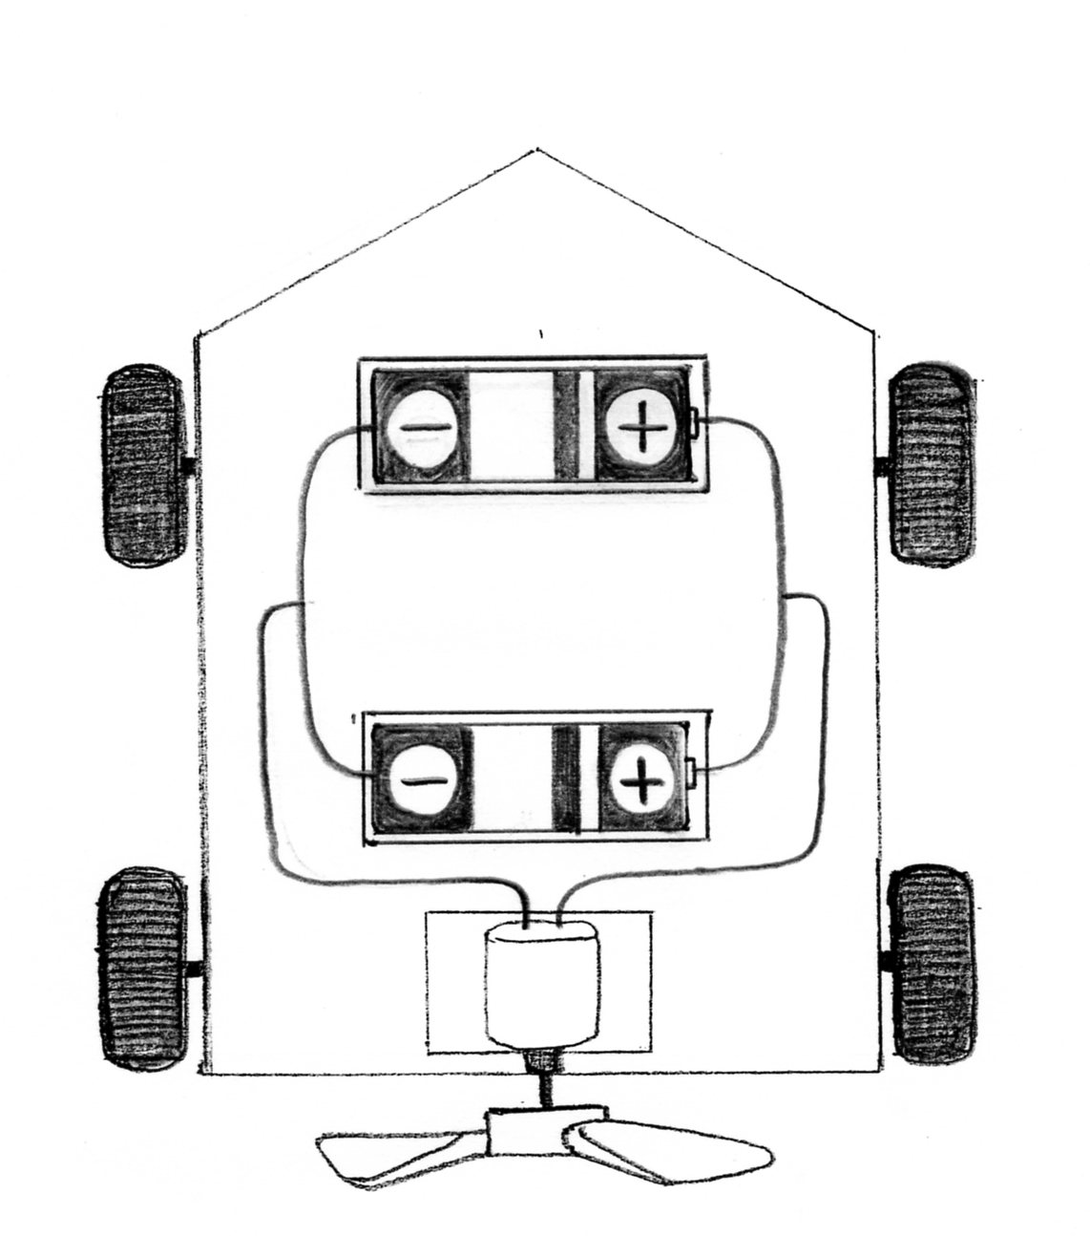
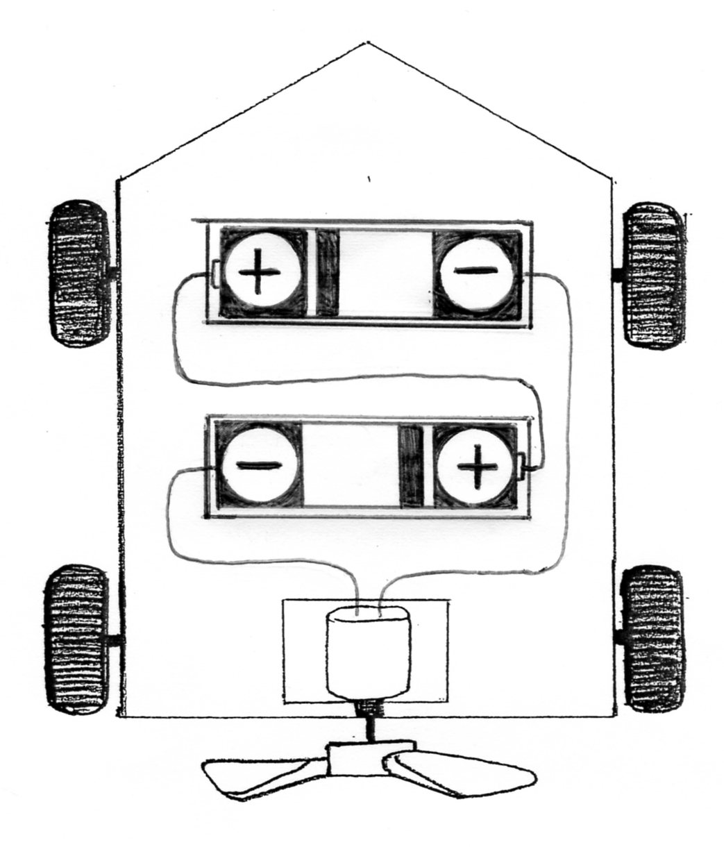
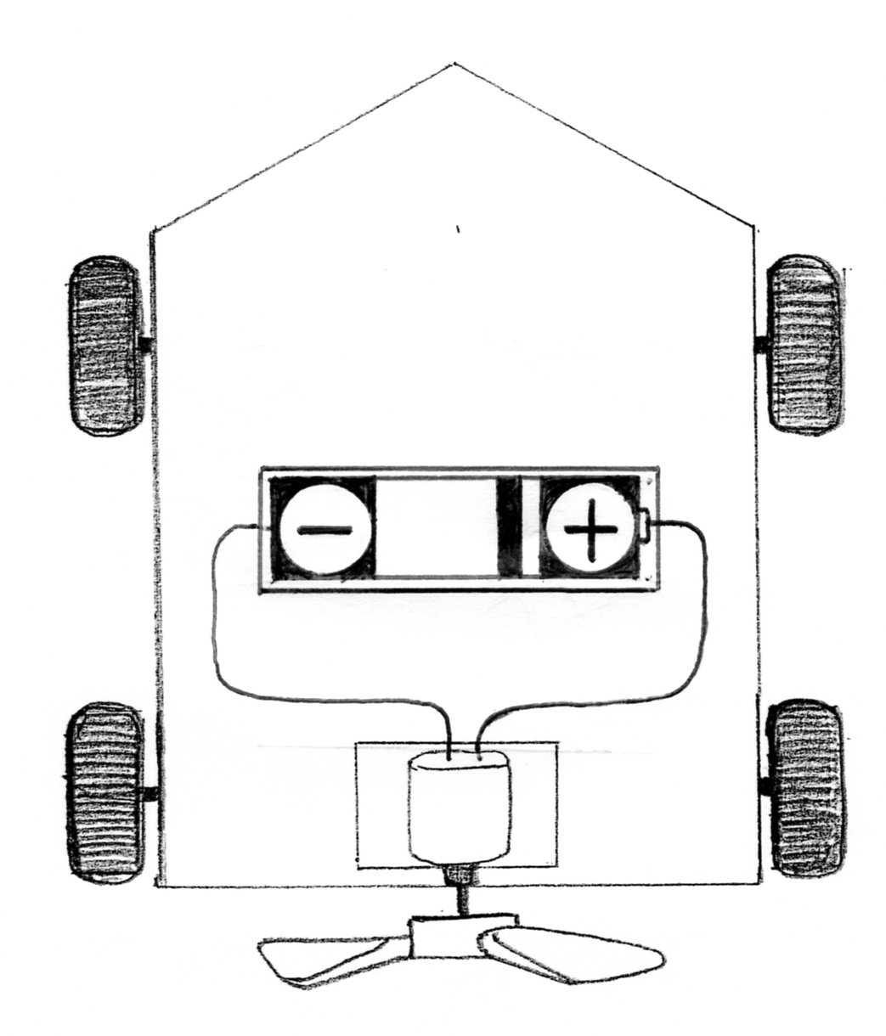
【図３】 【図４】

上から見た図

（ア）【図１】のようにつなぐと，車はどちらに向かって走りますか。次の①～④の中から正しいものを１つ選び，その番号を書きましょう。

① 前 ② 後ろ ③ わからない ④ 走らない

（イ）【図２】のようなかん電池のつなぎ方を何つなぎといいますか。

つなぎ

（ウ）【図３】のようにつなぐと，【図】の時と比べて，車はどのように走りますか。次の①～④の中から正しいものを１つ選び，その番号を書きましょう。

① 速く走る。

② 同じ速さで走る。
③ おそく走る。
④ 走らない。

（エ）【図４】のようにつなぐと，【図】の時と比べて，車はどのように走りますか。次の①～④の中から正しいものを１つ選び，その番号を書きましょう。

① 速く走る。
② 同じ速さで走る

③ おそく走る。
④ 走らない。

【図５】
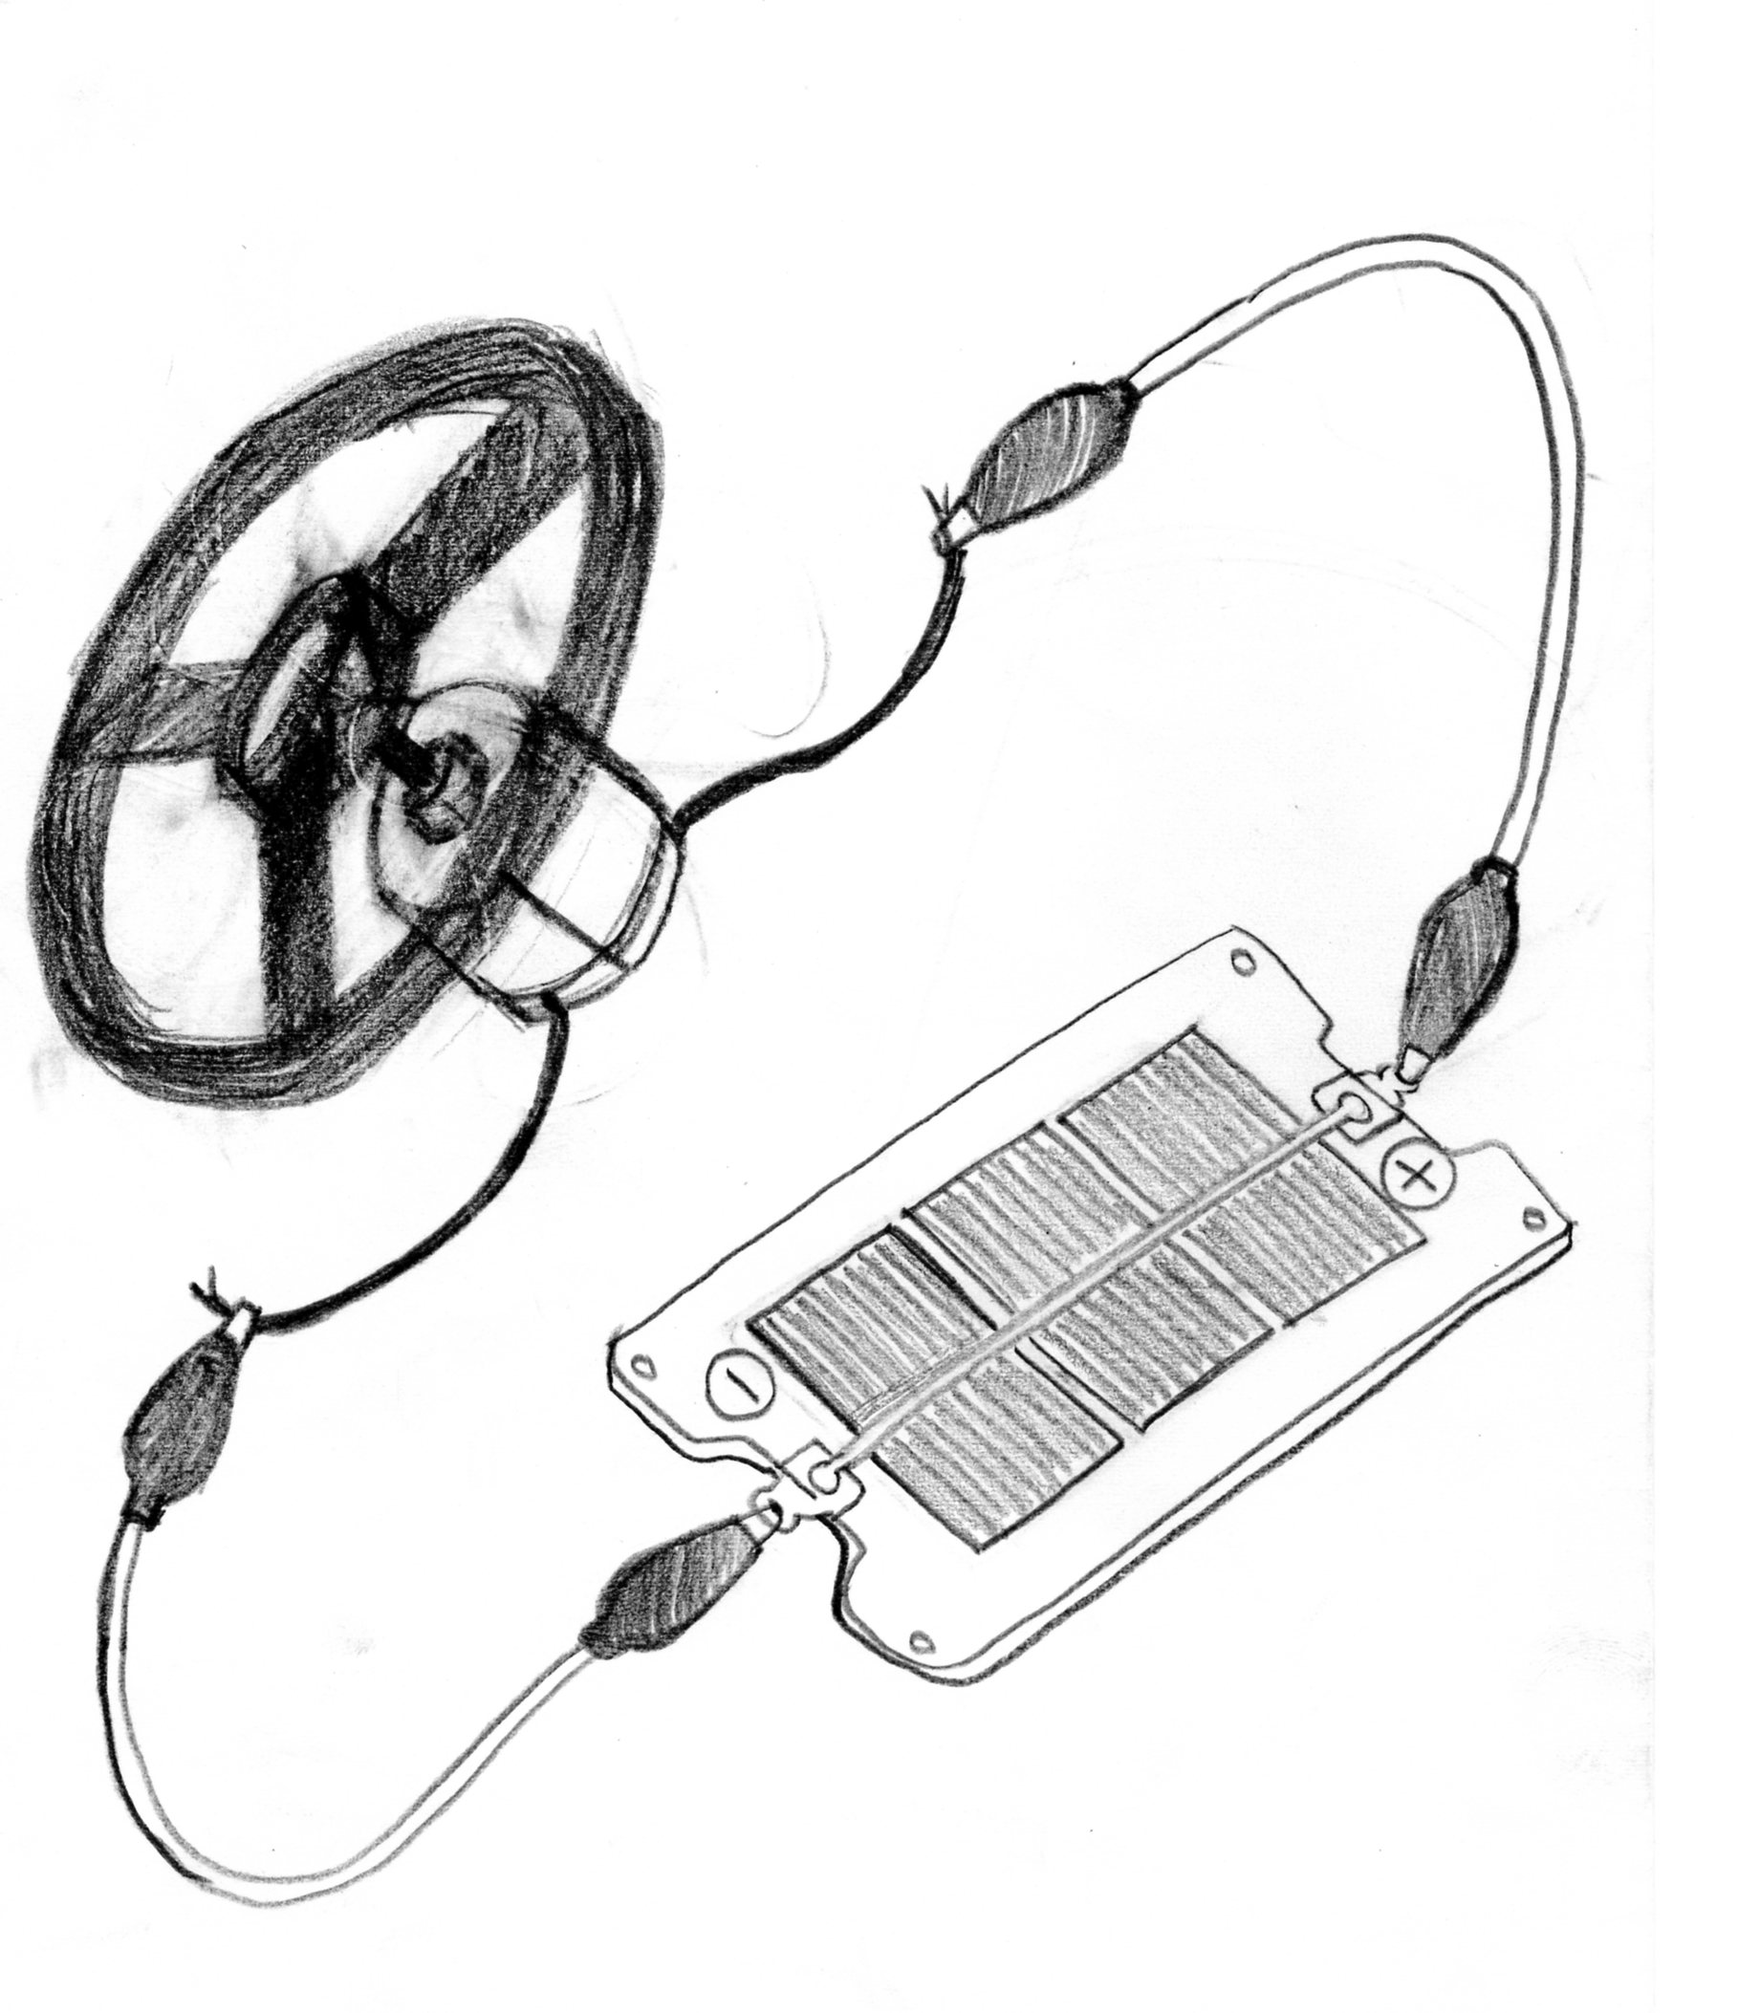
（２）右の【図５】のように，プロペラをつけ
たモーターに光電池をつなぎ，これを日光
に当ててプロペラを回しました。
プロペラ
次に，右下の【図６】のように，光電池
を板で半分かくして日光に当てると，プロ
ペラの回る速さはどのようになりますか。
次の①～④の中から正しいものを１つ選
び，その番号を書きましょう。
光電池

① おそくなる。
【図６】

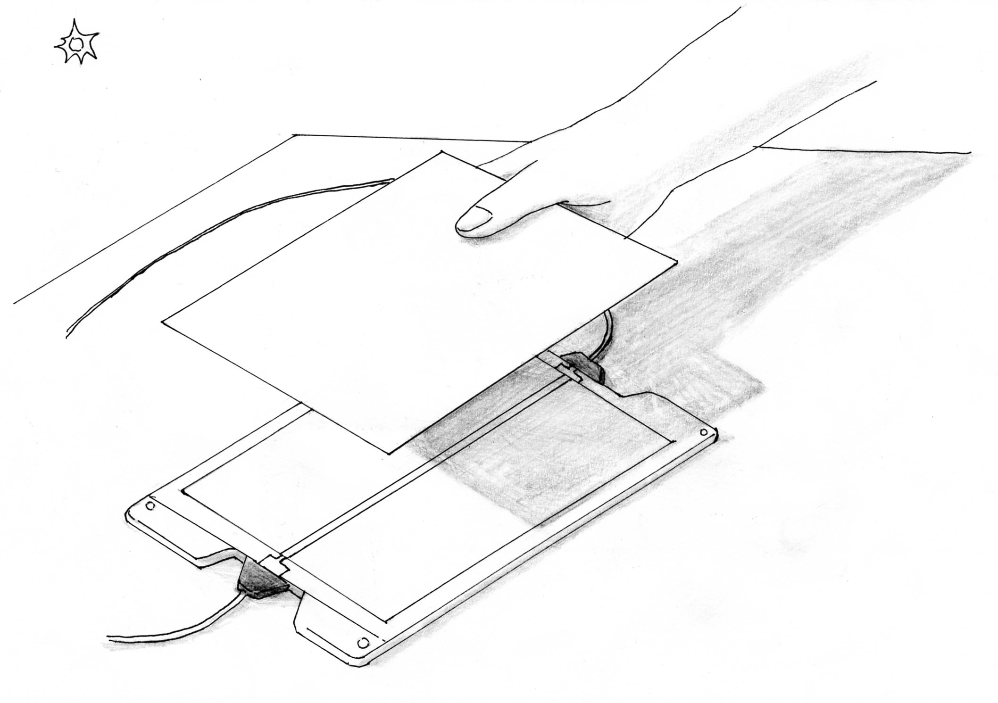
② 速くなる。
板
③ 変わらない。
④ 回らない。

光電池

教材３－（３）電気の働き
【直列つなぎとへい列つなぎ】
（１）次の図に線をかき足して、直列つなぎとへい列つなぎにしてみましょう。
直列つなぎ
へい列つなぎ

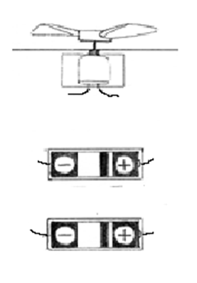

【回路図をかいてみよう】
（２）左の図の回路図をかいてみましょう。（定規を使ってかきましょう。）

けん流計
けん流計
モーター



スイッチ
スイッチ
モーター

教材３－（４） 電気の働き
○次の問いに答えなさい。
（１）下の図の（あ）～（か）のように２つのかん電池を
使って色々な回路を作ってみました。右の【図１】とくら
べた時、【図１】より速く回るものには○、同じくらいの
速さで回るものには△を、回らないものには×を（ ）
の中に書きましょう。
【図１】

（あ）
（い）
（あ）
（う）

（ ）
（ ）
（ ）

（え）
（お）
（か）

（ ）
（ ）
（ ）

（２）【図１】とは反対向きに回るのは上の（あ）～（か）のどれですか。記号で答えなさい。

